Міністерство освіти і науки України
НАЦІОНАЛЬНИЙ УНІВЕРСИТЕТ «ЛЬВІВСЬКА ПОЛІТЕХНІКА»
Кафедра ЕОМ

Звіт
Лабораторна робота № 8
З дисципліни «Кросплатформні засоби програмування»
На тему: «ФАЙЛИ ТА ВИКЛЮЧЕННЯ У PYTHON »

Виконав: ст. гр. КІ-304
Крив’як Д. В.
Перевірив:
доцент кафедри ЕОМ
Іванов Ю.С.

Львів 2025

Зміст
Зміст 2
Розділ 1. Мета роботи. 3
Розділ 2. Теоретичні відомості. 4
Розділ 3. Завдання (варіант № 1). 6
Розділ 4. Хід роботи. 7
Розділ 5. Відповіді на контрольні запитання. 10
Висновки 12
Список використаних джерел 13
ДОДАТОК А. Вихідний код програми 14
ДОДАТОК Б. Результат виконання програми. 17
ДОДАТОК В. Фрагмент згенерованої документації. 18

Мета роботи.
Оволодіти навиками використання засобів мови Python для роботи з файлами.

Теоретичні відомості.
Функції Функції у мові python не відрізняються за своєю суттю від функцій С/С++. Синтаксис оголошення функцій: def function_name({параметри}): [оператори] Приклади оголошення функцій: def my_output(): print("Hello world") def my_output(txt1, txt2, delimitator = " "): """ Outputs concatenated string :param txt1: the first text string :param txt2: the second text string :param delimitator: Delimitator. Space by default. :return: concatenated string """ merged_text = delimitator.join((txt1, txt2)) return merged_text Приклади виклику функцій: my_output("Hello ", "world") my_output(txt1 = "Hello ", txt2 = "world") # Передача параметрів за назвою параметра Функції з довільної кількістю параметрів У Python функції можуть мати довільну кількість параметрів. У цьому випадку їм можна передавати неіменовані або іменовані параметри, або їх комбінацію. Неіменовані параметри довільної кількості передаються за допомогою конструкції: *args 3 При цьому всі передані аргументи поміщаються у артумент args, який є списком, що містить значення переданих аргументів. Приклад оголошення функції з довільною кількістю неіменованих аргументів def my_output(*args): """ Outputs concatenated string :param args: the tuple of text strings :return: concatenated string """ merged_text = str() for arg in args: merged_text = merged_text + " " + arg return merged_text Приклад виклику функції з довільною кількістю неіменованих аргументів my_output("Hello ", "world") Функції з довільною кількістю іменованих параметрів Іншим способом передачі довільної кількості аргументів є використання іменованих параметрів, де при виклику аргументи передаються як пари значень – назва аргументу і його значення. При цьому використовується наступна конструкція: **kwargs Приклад оголошення функції з довільною кількістю іменованих аргументів def my_output(**kwargs): """ Outputs concatenated string :param kwargs: the dictionary of text strings :return: concatenated string """ merged_text = str() for arg in kwargs.keys(): merged_text = merged_text + " " + kwargs[arg] return merged_text Приклад виклику функції з довільною кількістю іменованих аргументів my_output(txt1 = "Hello", txt2 = "world", ... txtN = "ZZZZ") 4 Функція без тіла Функція у Python не може зовсім не мати тіла. Якщо функція не має, тіла то слід вказати ключове слово pass як тіло такої функції. def my_output(**kwargs): pass Повернення кількох значень з функції У Python можна передати з функції кілька результатів через оператор return через кому. У цьому випадку при виклику функції її результат треба буде присвоїти кільком змінним. Якщо функція повертає результат, який не використовується у програмі, то щоб уникнути оголошення змінної, яка ніде не буде використовуватися, застосовують символ “_” для таких результатів. def few_output(): return 1, 2 Приклад виклику функції a, b = few_output() # a = 1, b=2 a = few_output() # a = (1, 2) a, _ = few_output() # a = 1, другий результат ігноруємо Виключні ситуації Мова Python має вбудований механізм обробки виключних ситуацій. Обробка виключних ситуацій забезпечується блоками try-except-finally. Синтаксис: try: <блок коду, що може згенерувати виключення> except <клас_виключення> as <посилання>: <блок коду обробника виключень> else: <блок коду, що виконується, якщо виключення не було згенероване> finally: <блок коду, який завжди виконується> Приклад: while True: try: x = int(input("Please enter a number: ")) break 5 except ValueError: print("Not a valid number.") Блоки try є обов’язковим. Блок try містить код, який може згенерувати виключну ситуацію. Блок except не є обов’язковим, за умови, що визначено блок finally. Він містить код обробки виключної ситуації. Він може приймати перелік класів-виключень при генерації об’єктів яких буде виконане тіло даного блоку або бути порожнім: # обробляє усі виключення. Доступу до об’єкту-виключення немає. except: # обробляє виключення типу ValueError. Доступу до об’єкту виключення немає. except ValueError: # обробляє виключення типу RuntimeError, TypeError, NameError. Доступу до об’єкту-виключення немає. except (RuntimeError, TypeError, NameError): Якщо except не містить жодного класу, то він буде реагувати на всі виключення, але доступитися до них буде неможливо через відсутність посилання на об’єкт класу виключення. Щоб доступитися до об’єкту-виключення слід вказати посилання на нього за допомогою наступного синтаксису: except <клас-виключення> as <посилання>: Приклад: except ValueError as e: У даному прикладі до об’єкту-виключення можна дістатися за допомогою посилання e. Об’єкт-виключення прийнято називати e, ex, exc або err. Блоків except може не бути, бути один або бути багато. Якщо блоків багато, то кожен блок роблять таким, щоб він обробляв певний тип чи типи виключень. Блок except без параметрів, якщо використовується разом з іншими блоками except з параметрами, прийнято ставити в кінці послідовності блоків except, щоб він обробляв усі виключення які не були оброблені попередніми блоками except з параметрами. При необхідності блок except може мати необов’язковий блок else, який виконується, якщо виключення даного типу не було згенероване і блок except не виконувався. 6 Блок finally виконується завжди, якщо він є присутній. Цей блок може бути відсутнім, якщо присутній блок except.

Завдання (варіант № 10).
1. Написати та налагодити програму на мові Python згідно варіанту. Програма має задовольняти наступним вимогам:
• програма має розміщуватися в окремому модулі;
• програма має реалізувати функції читання/запису файлів у текстовому і двійковому форматах результатами обчислення виразів згідно варіанту;
• програма має містити коментарі.

Варіант 10. y=tg(x)/ctg(x)

Хід роботи.
1. Запустити на виконання середовище Eclipse IDE.
2. Дослідити тестову програму, що наведена в методичних вказівках.
3. Почати створення власного проекту. Для цього слід викликати підпункут меню File->New->Project… У вікні, що відкриється слід вибрати Java Project (рис. 4.1) та натиснути кнопку ”Next>”..
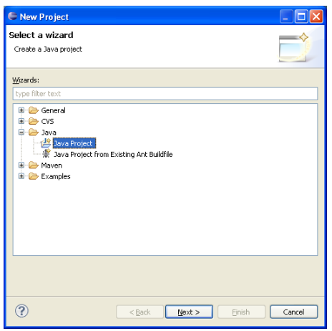
Рис. 4.1. Діалогове вікно вибору типу проекту в Eclipse IDE.
4. У вікні, що відкрилося, необхідно вказати назву нового проекту, місце розташування проекту, версію JRE на яке орієнтована програма, топологію проекту (Project layout) та натиснути кнопку ”Next>” (рис. 4.2).
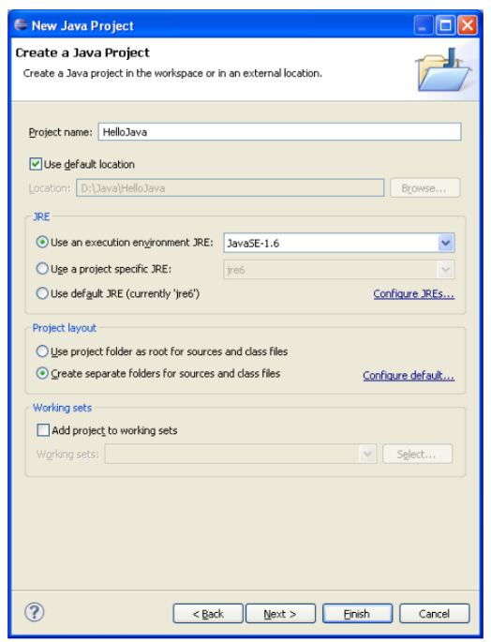
Рис. 4.2. Діалогове вікно створення нового проекту в Eclipse IDE.
5. У вікні, що відкрилося, натиснути кнопку ”Finish” (рис. 4.3).
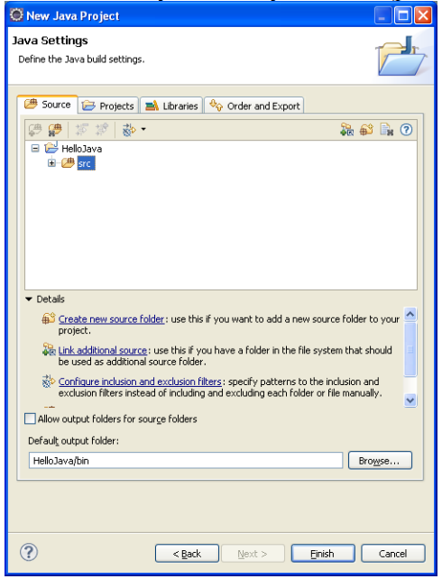
Рис. 4.3. Діалогове вікно налаштування властивостей побудови нового проекту в Eclipse IDE.
6. У вікні, що з’явилося (рис. 4.4), викликати підпункт меню File->New->File. У вікні, що відкрилося слід задати каталог, де розташовуватиметься новий файл з кодом, назву файлу з розширенням .java та натиснути кнопку ”Finish” (рис. 4.5).
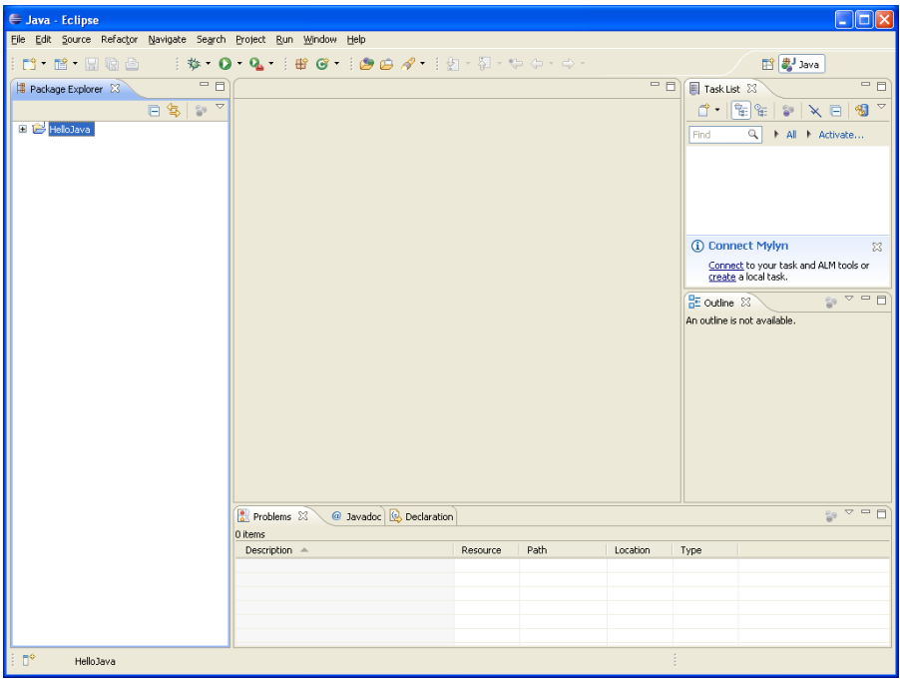
Рис. 4.4. Середовище Eclipse IDE з відкритим проектом Java.
7. У створеному файлі написати програму згідно завдання. Програма має обов’язково містити public клас, назва якого співпадає з назвою файлу.
8. Запустити програму на виконання. Для цього слід вибрати підпункт меню Run->Run.
9. Встановити точки переривання, запустити налагоджувач (Run->Debug) та покроково дослідити процес виконання програми (рис. 4.6).
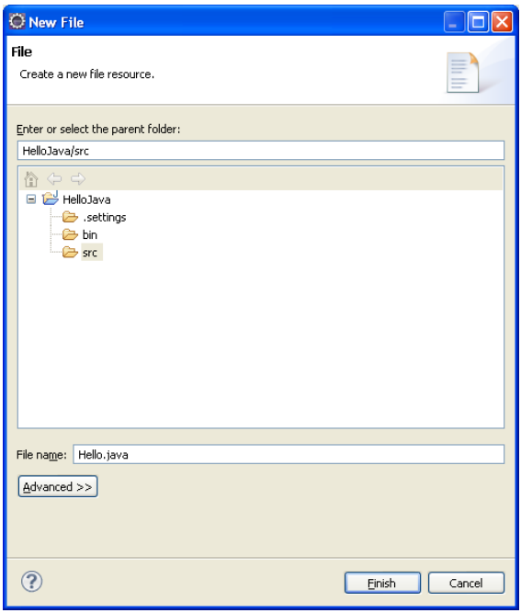
Рис. 4.5. Створення нового файлу.
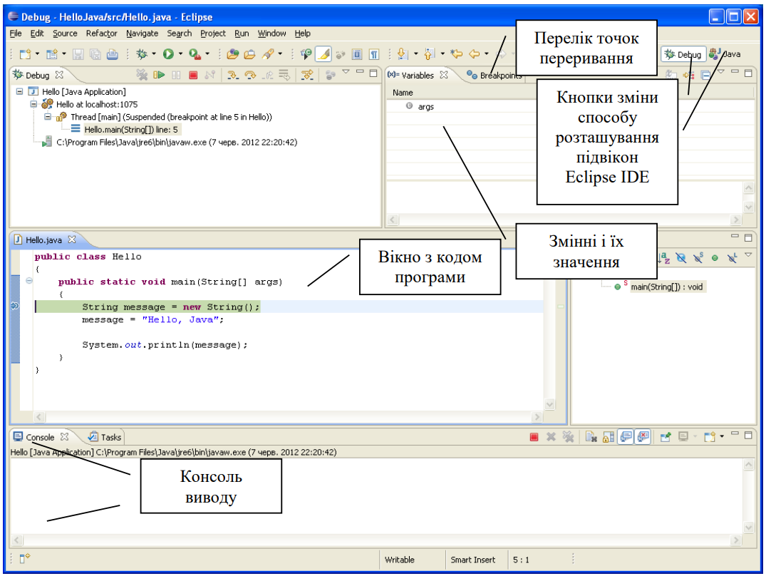
Рис. 4.6. Процес налагодження програми.
10. Автоматично згенерувати документацію у каталог \doc вашого проекту. Проаналізувати автоматично згенеровану документацію.

Відповіді на контрольні запитання.
Надати короткі відповіді (2-3 речення) до кожного контрольного запитання.
Ось короткі відповіді до твоїх запитань:
1. Які дескриптори використовуються при коментуванні класів?
Для коментування класів у JavaDoc використовують дескриптори: @author (автор класу), @version` (версія), @since (з якої версії Java використовується), @see (посилання на інший клас або документацію).
2. Які дескриптори використовуються при коментуванні методів?
Для методів застосовують: @param (опис параметрів), @return (що повертає метод), @throws
3. Як автоматично згенерувати документацію?
Використовують команду javadoc у терміналі: javadoc ClassName.java -d doc, де -d doc задає папку для згенерованої документації. Потім можна відкрити index.html у браузері.
4. Які прості типи даних підтримує Java?
Java підтримує 8 примітивних типів: byte, short, int, long, `float`, double, char, boolean.
5. Як оголосити змінну-масив?
Масив оголошують так: тип[] ім'я; або тип ім'я[];.
6. Які керуючі конструкції підтримує Java?
Java підтримує: умовні конструкції (if, if-else, switch), цикли (for, `while`, do-while), оператори переходу (break, continue, return).
7. В чому різниця між різними варіантами оператора for?
Класичний for: for (int i=0; i<n; i++) – повний контроль над індексом.
For-each: for (int x : array) – перебір елементів масиву або колекції без використання індексу.
8. Як здійснити ввід з консолі?
Використовують клас `Scanner`:
Scanner in = new Scanner(System.in);
int a = in.nextInt();
String s = in.nextLine();
9. Як здійснити ввід з текстового файлу?
Використовують File і Scanner:
Scanner fin = new Scanner(new File("file.txt"));
String line = fin.nextLine();
fin.close();
10. Як здійснити запис у текстовий файл?
Використовують PrintWriter
PrintWriter fout = new PrintWriter(new File("output.txt"));
fout.println("Text");
fout.close();

Висновки
В результаті виконання лабораторної роботи оволодів навиками використання засобів мови Python для роботи з файлами.

Список використаних джерел
- Schildt H. Java: The Complete Reference, 12th Edition. / Herbert Schildt. – McGraw Hill, 2021. – 1280 p.
- Java SE Documentation at a Glance [електронний ресурс]. – Режим доступу до документації: http://www.oracle.com/technetwork/java/javase/ documentation/index.html
- Вихідний код програми
math_module.py

import math
import struct

# Функція для обчислення виразу y = tg(x) / ctg(x)
def calculate_y(x_degrees):
"""
Приймає кут у градусах, переводить його в радіани
і обчислює y = tg(x) / ctg(x).
"""
try:
x_radians = math.radians(x_degrees) # переведення у радіани
tan_x = math.tan(x_radians)
y = tan_x / (1 / tan_x) # ctg(x) = 1 / tg(x)
return y
except ZeroDivisionError:
return None # якщо ctg(x) не визначена

# Функція запису результатів у текстовий файл
def write_to_text(filename, data):
with open(filename, "w", encoding="utf-8") as f:
for x, y in data:
f.write(f"x = {x:.3f}° ({math.radians(x):.4f} рад), y = {y if y is not None else 'undefined'}\n")

# Функція зчитування з текстового файлу
def read_from_text(filename):
with open(filename, "r", encoding="utf-8") as f:
content = f.read()
return content

# Функція запису результатів у двійковий файл
def write_to_binary(filename, data):
with open(filename, "wb") as f:
for x, y in data:
# Якщо y невизначене — запишемо 0.0
f.write(struct.pack("dd", x, y if y is not None else 0.0))

# Функція читання з двійкового файлу
def read_from_binary(filename):
result = []
with open(filename, "rb") as f:
while chunk := f.read(16): # 2 числа double = 16 байт
x, y = struct.unpack("dd", chunk)
result.append((x, y))
return result

main.py

from math_module import calculate_y, write_to_text, read_from_text, write_to_binary, read_from_binary

def main():
print("Програма обчислює y = tg(x) / ctg(x)")
print("Введіть значення x у градусах (можна кілька через пробіл):")

# Введення кількох значень x
try:
user_input = input("x = ")
xs = [float(i) for i in user_input.split()]
except ValueError:
print("Помилка: введіть лише числа.")
return

# Обчислення для кожного x
results = [(x, calculate_y(x)) for x in xs]

# Запис у файли
write_to_text("results.txt", results)
write_to_binary("results.bin", results)

# Вивід результатів з текстового файлу
print("\n=== Вміст текстового файлу ===")
print(read_from_text("results.txt"))

# Вивід результатів з двійкового файлу
print("=== Вміст двійкового файлу (прочитано) ===")
binary_data = read_from_binary("results.bin")
for x, y in binary_data:
print(f"x = {x:.2f}°, y = {y:.6f}")

if __name__ == "__main__":
main()

- Результат виконання програми.
